第4课 李白诗三首

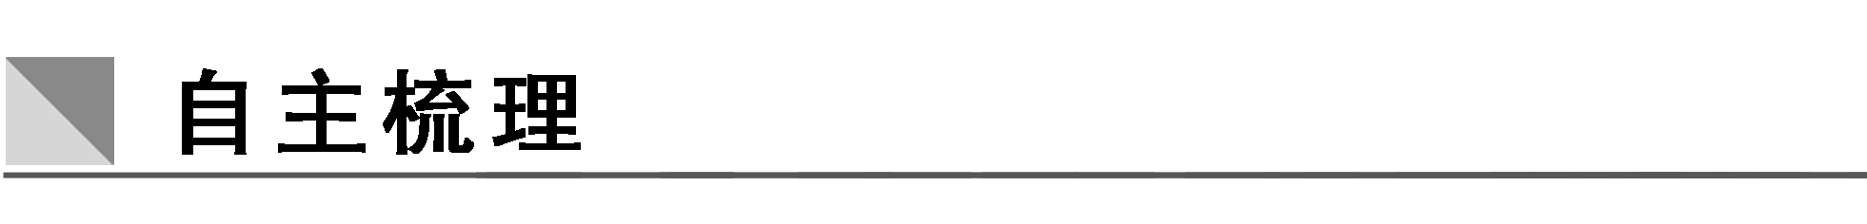
1．给下列加点的字注音
①瀛洲( ) ②天姥( )
③剡溪( ) ④渌水( )
⑤谢公屐( ) ⑥水澹澹( )
⑦洞天石扉( ) ⑧訇然中开( )
⑨霓为衣( ) ⑩鸾回车( )
○魂悸( ) ○噫吁嚱( )
○鱼凫( ) ○秦塞( )
○石栈( ) ○猿猱( )
○萦岩峦( ) ○扪参历井( )
○酣高楼( )
2．为下列各组字组词
① ② ③
④ ⑤
3．解释下列加点的词语
①烟涛微茫信难求：
________________________________________________________________________
②势拔五岳掩赤城：
________________________________________________________________________

③栗深林兮惊层巅：
________________________________________________________________________

④霓为衣兮：
________________________________________________________________________

⑤鸾回车：
________________________________________________________________________

⑥难于上青天：
________________________________________________________________________

⑦开国何茫然：
________________________________________________________________________

⑧但见悲鸟号古木：
________________________________________________________________________
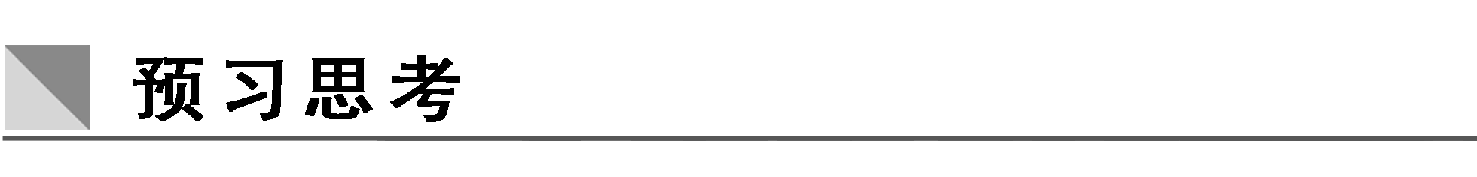
梳理文本结构。
________________________________________________________________________

________________________________________________________________________

________________________________________________________________________

________________________________________________________________________

________________________________________________________________________

________________________________________________________________________
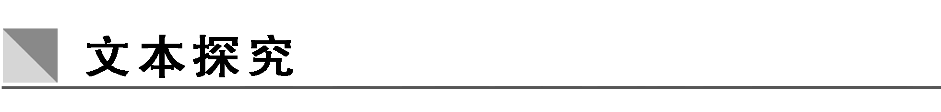
1．谈谈你对《梦游天姥吟留别》主旨的理解。
________________________________________________________________________

________________________________________________________________________

________________________________________________________________________

________________________________________________________________________
2．《梦游天姥吟留别》最主要的艺术特点是什么？
________________________________________________________________________

________________________________________________________________________

________________________________________________________________________

________________________________________________________________________

________________________________________________________________________
3．“蜀道之难，难于上青天！”这句诗有什么含义？它反复出现了三次有什么作用？
________________________________________________________________________

________________________________________________________________________

________________________________________________________________________

________________________________________________________________________

________________________________________________________________________

________________________________________________________________________

________________________________________________________________________

________________________________________________________________________
4．《宣州谢朓楼饯别校书叔云》
(1)诗的感情基调是什么？从哪句诗中可以看出来？
________________________________________________________________________

________________________________________________________________________

________________________________________________________________________

________________________________________________________________________

________________________________________________________________________

________________________________________________________________________
(2)诗人的感情有几次变化？是怎样变化的？
________________________________________________________________________

________________________________________________________________________

________________________________________________________________________

________________________________________________________________________

________________________________________________________________________

________________________________________________________________________
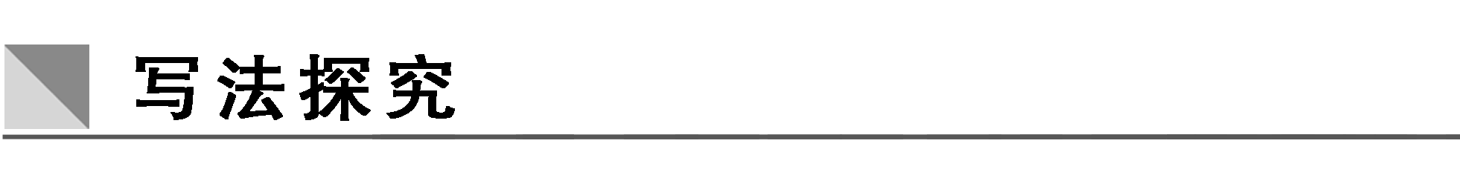
腹有诗书气自华(一)
——引用古诗文成句
[文本回顾] 中国是诗的国度，唐诗更是中国诗坛一朵耀眼的奇葩。本单元为唐诗单元，目的在于积累学生的诗词底蕴，而时下文化底蕴类文章又风靡神州大地，各大校园争相仿效，竟成为一种时尚。那么，如何运用我们积累的诗词底蕴为我们的作文服务呢？首先，将某句古典诗词或文句引用或化用，使之成为自己表达的句子。
[技法点拨] 引用古诗文成句，可以有以下几种表达情况：
1．名言＋意境：名句后面有一定的阐述。
例：①生命就是“感时花溅泪，恨别鸟惊心”的无奈与感伤。
②幸福是“常记溪亭日暮，沉醉不知归路”的回忆。
2．名句割裂，分开引用，或截取两句诗的部分组合在一句里。
例：①我喜欢“暗香盈袖”的黄昏。
②寂寞是“云母屏风烛影深，长河渐落晓星辰”的“碧海青天夜夜心”。
3．化用古诗文名句。
例：①美就是那直上青天的一行白鹭。
②美就是那化作春泥更护花的点点落红。
4．名人＋名言化用。
例：①李太白的云帆点缀了沧浪之水。
②辛弃疾的醉眼迷离了刀光剑影。
③陆游的梦乡回荡着铁骑铮铮。
④苏东坡的华发张扬了少年意气。
这些古诗词，把古诗还原成生活的同时又提升和诗化了生活。
[技法运用] 按照技法点拨中第四种情况，以“思念”为主题，写一组组句，注意要化用古诗文。(150字左右)

【答案解析】
自主梳理
1．①yínɡ ②mǔ ③shàn ④lù ⑤jī ⑥dàn ⑦fēi ⑧hōnɡ ⑨ní ⑩luán ○jì ○xū xī ○fú ○sài ○zhàn ○náo ○yínɡ ○mén shēn ○hān
2．①木屐 草屦 ②倚老卖老 依靠 ③侍奉 对峙 ④义愤填膺 雄鹰 赝品
⑤日将暝 死不瞑目 冥顽
3．①访求。 ②拔：超出。掩：遮蔽。 ③栗：使……战栗。惊：使……惊慌。
④作为、当做。 ⑤回转、运转。 ⑥介词，“比”。 ⑦何：副词，多么。然：助词，“……的样子”。 ⑧副词，“只”。
预习思考
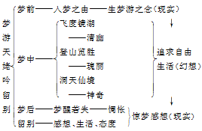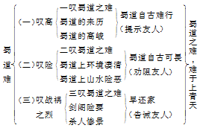
《宣州谢朓楼饯别校书叔云》
愁苦之情
文本探究
1．这首诗反映了李白复杂的思想感情和矛盾的心理状态。现实社会黑暗冷酷，如在梦中。与其沉迷于不可把握的现实，还不如骑鹿求仙，远离浊世。诗人展开如梦似幻的浪漫主义手法，梦游仙境，把自己对神仙世界的向往，对自由生活的渴慕，以及鄙弃黑暗尘世，蔑视权贵的凛然傲志表现了出来。
虽然作者也表现了“古来万事东流水”，“且放白鹿青崖间，须行即骑访名山”的消极出世思想，但更为突出的是文中流露出的明察世事、不事权贵的机敏与傲气，是“安能摧眉折腰事权贵，使我不得开心颜”的磊落与轩昂。
2．想象和夸张。通过梦境的描绘，借助仙界的出现，展开了丰富的想象。诗中所写的，是梦游而不是真游，却又以现实为基础。天姥山神仙的出现，是作者对美好世界的反映。吸取了《楚辞》及一些神话故事中的内容与艺术特点，运用比喻、对比、衬托、夸张等方法，描绘的仙境，活灵活现，引人入胜，耐人寻味。传说中的瀛洲与现实生活中的天姥比，以神奇的梦境与丑恶的现实比，以光明与黑暗对比。写天姥的高而且大，“连天向天横”、“天台一万八千丈，对此欲倒东南倾”，夸张。连用五岳、赤城、天台，又一起用来衬托了天姥的高大。
3．这一句是全诗的主旨句，它极度夸张地概括了蜀道之难：蜀道险峻难行，环境恐怖险恶，社会危机潜伏。诗人创造性地继承了自《诗经》以来古代民歌中常用的反复这一形式，让这一句随感情的起伏和自然景物的变化凡三见。第一次在诗篇的开头破空而来，以感情强烈的咏叹点出主题，为全诗奠定了雄壮的基调，并从内容上统摄全篇。中间则出现在描写蜀道险峻难行和旅途恐怖凄清的感受之后，是此时诗人魄动心悸、不能自已的感情的体现。最后出现在诗尾，是对蜀中山川险恶和社会险恶的深沉浩叹。总之，主旨句每次都出现于它不得不出现之处，贯串始终，推动内容层层深入，使人产生一叹之不足而至于再，再叹之不足而至于三的畅快淋漓之感。
4．(1)愁苦、烦闷。从“弃我去者昨日之日不可留，乱我心者今日之日多烦忧”中可以看出来。
(2)两次。当诗人看到明净的秋空，遥望万里长风吹送鸿雁的壮美景色，不由得激起了酣饮高楼的豪情逸兴。精神不觉为之一振，烦恼为之一解，感到心情舒畅：“走吧，我们一起去高楼酣饮，喝个痛快淋漓吧。”“长风万里送秋雁，对此可以酣高楼”这两句表明诗人内心由极端苦闷而转向爽朗壮阔的境界。
写法探究
思念使诗圣叹故乡月明；
思念使女词人瘦过黄花；
思念使豪放派鼻祖幽梦还乡相顾无言泪千行；
思念使婉约派泰斗酒醒晓风残月杨柳岸；
思念使摩诘先生每逢佳节走入“遍插茱萸少一人”的心境；
思念使边塞诗人老态龙钟东望故园；
思念使爱国诗人铁马冰河入梦；
思念使诗仙举头望月；
思念使香山居士忆江南春来江水。

学案2 训练反馈
(分值：60分)

一、基础知识(15分，每小题3分)
1．下列加点字的读音，有误的一项是( )
A．吁吁(xū) 石栈(zhàn) 秦塞(sài) 抚膺(yīnɡ)
B．巉岩(chán) 吮血(shǔn) 鱼凫(fú) 崔嵬(wéi)
C．咨嗟(zī) 山峦(luán) 瀑流(pù) 猿猱(náo)
D．万壑(hè) 飞湍(tuǎn) 萦回(yínɡ) 喧豗(huī)
2．下列各组词语中，书写无误的一项是( )
A．义愤填膺 扪心自问 曲折莹回 楹联
B．一夫挡关 豺狼之心 磨牙吮血 崔嵬
C．峥嵘岁月 面目狰狞 开门缉盗 湍急
D．敷衍塞责 气魄宏伟 闻名遐迩 咨询
3．下列各组句子中的虚词，其意义和用法完全不同的一项是( )
A.
B.
C.
D.
4．选出与其他三个用法不同的一项( )
A．栗深林兮惊层巅 B．云青青兮欲雨
C．列缺霹雳，丘峦崩摧 D．虎鼓瑟兮鸾回车
5．李白《梦游天姥吟留别》一诗中有“天姥连天向天横，势拔五岳掩赤城”之句，“五岳”指东岳泰山、西岳华山、南岳衡山、北岳恒山、中岳嵩山。下面是分别描写它们的诗句，次序乱了，请选出符合上面排列次序的一组( )
①西当绝漠雄秦塞，东控深溟壮帝畿。
②回飚吹散五峰雪，往往飞花落洞庭。
③翠岭千重色楚塞，黄河一线下秦川。
④海明日观三更晓，风动天门九夏秋。
⑤黄河万里触山动，盘涡毂转秦地雷。
A．①③④②⑤ B．④⑤③①②
C．④⑤②①③ D．④①③②⑤
二、文本阅读(17分)
(一)阅读《宣州谢朓楼饯别校书叔云》，回答6～8题。
弃我去者昨日之日不可留。乱我心者今日之日多烦忧。长风万里送秋雁，对此可以酣高楼。蓬莱文章建安骨，中间小谢又清发。俱怀逸兴壮思飞，欲上青天览明月。抽刀断水水更流，举杯销愁愁更愁。人生在世不称意，明朝散发弄扁舟。
6．开头两句诗表现了作者什么样的心情？(2分)
答：________________________________________________________________________

________________________________________________________________________

________________________________________________________________________
7．诗人在此诗中运用了比喻的修辞手法，请举一例说说其作用。(2分)
答：________________________________________________________________________

________________________________________________________________________

________________________________________________________________________
8．诗的最后两句表现出了诗人消极的态度，对此，你如何认识？(2分)
答：________________________________________________________________________

________________________________________________________________________

________________________________________________________________________

________________________________________________________________________
(二)阅读《梦游天姥吟留别》选段，回答9～13题。
我欲因之梦吴越，一夜飞度镜湖月。湖月照我影，送我至剡溪。谢公宿处今尚在，渌水荡漾清猿啼。脚著谢公屐，身登青云梯。半壁见海日，空中闻天鸡。千岩万转路不定，迷花倚石忽已暝。熊咆龙吟殷岩泉，栗深林兮惊层巅。云青青兮欲雨，水澹澹兮生烟。列缺霹雳，丘峦崩摧。洞天石扉，訇然中开。青冥浩荡不见底，日月照耀金银台。霓为衣兮风为马，云之君兮纷纷而来下。虎鼓瑟兮鸾回车，仙之人兮列如麻。忽魂悸以魄动，恍惊起而长嗟。惟觉时之枕席，失向来之烟霞。
9．这是全诗点题(“梦游”)的主体部分。诗人的思路是：月送入境——________________——游山经历——渐入幻境——仙境洞天——________________——惊梦长嗟。(都以四字补足空白处，2分)
10．表现诗人游览天姥山的急切之情的诗句是：__________________，____________________。(2分)
11．“__________________，________________”两句生动地写出了作者游程的梦幻美。(2分)
12．诗人登上天姥山之后见到的离奇景象依次是：
________________________________________________________________________、
________、________、________、________、________、________。描写这些景物的作用是：①________________________________________________________________________
__________________；②________________________________________________________________________。(3分)
13．诗人把仙境和仙人盛会描写得如此得异彩缤纷、盛大热烈，是为了
________________________________________________________________________
________________________________________________________________________。(2分)
三、类文阅读(16分)
(一)阅读下面的宋词，回答14～15题。
水调歌头
杨炎正
把酒对斜日，无语问西风。胭脂何事，都做颜色染芙蓉。放眼暮江千顷，中有离愁万斛，无处落征鸿。天在阑干角，人倚醉醒中。
千万里，江南北，浙西东。吾生如寄，尚想三径菊花丛。谁是中州豪杰，借我五湖舟楫，去作钓鱼翁。故国且回首，此意莫匆匆。
14．有人认为上片写愁“从淡笔轻写到暗笔意写，再转为明笔直写，最后又加以浓笔重写，层层递进，层层渲染”，请结合上片内容简要说明词作是如何“淡写”“暗写”“明写”“浓写”的。(4分)
答：________________________________________________________________________

________________________________________________________________________

________________________________________________________________________
15．词的下片着重刻画了词人怎样的心理矛盾？请简要分析。(4分)
答：________________________________________________________________________

________________________________________________________________________

________________________________________________________________________

________________________________________________________________________
(二)阅读下面这首唐诗，回答16～17题。
放言五首(其三)
白居易
赠君一法决狐疑，不用钻龟与祝蓍。
试玉要烧三日满，辨材须待七年期。
周公恐惧流言日，王莽谦恭未篡时。
向使当初身便死，一生真伪复谁知？
注 元和五年，白居易的好友元稹因得罪了权贵，被贬为江陵士曹参军，写了五首《放言》诗来表达自己的心情。后来，白居易被贬为江州司马，在贬官途中，也写下五首《放言》诗奉和。
16．“赠君一法决狐疑”中的“一法”具体是指什么方法？请说说你的理解？(4分)
答：________________________________________________________________________

________________________________________________________________________

________________________________________________________________________

________________________________________________________________________
17．结合诗的颈联，简析这首诗在表现手法上的特点。(4分)
答：________________________________________________________________________

________________________________________________________________________

________________________________________________________________________

________________________________________________________________________
四、语言运用(12分)
18．在下面一段文字的横线处填上恰当的文字，要求内容前后照应，语言连贯，字数与前面一句(或后面一句)相等，结构一致。(4分)
中国古老的文字非常形象生动，“和谐”二字就有着丰富的文化意蕴。“和”字分解为“禾”与“口”，意为人人都能食所欲食；①__________________________________。和谐中国就是指国富民强的中国，②____________________________。和谐是中华民族的主旋律，③__________________________。
19．请用一句话概括下面消息，不超过15个字。(4分)
武汉15日电 记者今天从华中科技大学药物研究所获悉，一种具有自主知识产权、不用通过注射的胰岛素口腔喷剂日前完成临床试验。有关专家称，这是世界上首例胰岛素口腔喷剂，这一成果预示着我国3 000万糖尿病患者将结束依靠针头注射胰岛素的历史，用上方便、安全、高效的药。
答：________________________________________________________________________

________________________________________________________________________
20．仿照例句，以“今天”为开头，写两组句子，使它们与例句组成排比句。(4分)
今天就是你搬来的一块砖，虽然朴素不足道，却垫起了你明天的一段高度。
答：________________________________________________________________________

________________________________________________________________________

________________________________________________________________________

【答案解析】
1．D [“湍”读“tuān”。]
2．D [A项莹—萦。B项挡—当。C项缉—揖。]
3．A [A项第一个“以”，相当于“而”，连词，表因果，“因而”；第二个“以”，动词，“用”。B项两个“而”，均为连词，表修饰关系。C项两个“之”，均为结构助词，“的”。D项两个“已”，均为副词，“已经”。]
4．C [此项中有通假字，其他三项都有词类活用：A项“栗”、“惊”，使动用法；B项“雨”名词作动词；D项“鼓”名词作动词。]
5．C [泰山有日观峰、南天门，东岳对应第四句。由“黄河”、“秦”可知是西岳，对应第五句。洞庭在湖南，南岳对应第二句。]
6．显示出诗人郁结之深，忧愤之烈，心绪之乱。
7．示例一：逸兴、壮思本来很不容易说清，而诗人用“欲上青天览明月”这一比喻，很形象、很具体，使人容易理解。
示例二：诗人用“抽刀断水”比喻“举杯销愁”，使人更强烈地感受到了诗人的理想与现实的矛盾不可调和，内心更加忧愁苦闷的心情。
8．李白的理想与现实的矛盾在当时的条件下是无法解决的。因此，他总是陷于“不称意”的苦闷中。而且，只能找到“散发弄扁舟”这样一条摆脱苦闷的出路。这样做不免有些消极，但是他这样做也是在表示对恶势力的不屈服，表示与现实社会的决绝。
9．登山见闻 群仙盛会
10．我欲因之梦吴越 一夜飞度镜湖月
11．湖月照我影 送我至剡溪
12．海日升天 天鸡高唱 怪石灵泉 奇花异卉 熊咆龙吟 重峦密林 彤云铺盖 作用：①照应上文“天姥连天向天横”的雄奇气势 ②为烘托下文“仙境”的出现制造神奇气氛。
13．反衬现实的黑暗腐败，表现诗人对自由生活的向往
14．起首两句，轻描淡写愁态；“芙蓉”两句，暗写愁怀；“中有离愁万斛”句，是明写愁多；“无处落征鸿”句，浓写愁重。
15．报国与归隐。词人先自言自己的人生道路，发出人生如寄的感叹，化用陶渊明“三径就荒，松菊犹存”的诗句，寄寓田园之思。接着肯定国中豪杰舍我其谁，无奈英雄无用武之地，只好做个钓鱼隐士的无奈之情。
16．是指要知道事物的真伪优劣只有让时间去考验，而不能只根据一时一事下结论。经过一定时间的观察比较，事物的本来面目终会呈现出来的。
17．这是一首富有理趣的好诗。在表现手法上，以议论为诗，但寓哲理于其中，诗的颈联举出周公、王莽两个例子，极通俗地说出了一个道理：对人、对事要得到全面的认识，都要经过时间的考验。诗歌以具体事物表现普遍规律，小中见大，耐人寻思。
18．①“谐”字分解为“言”与“皆”，意为个个都能畅所欲言
②和谐社会就是指自由民主的社会 ③和谐是伟大时代的最强音
19．世界首例胰岛素口腔喷剂问世。
20．示例：今天就是你披在身上的棉袄，虽然不够阔气，却避免了你明天可能患上的感冒。今天就是拧开龙头流出的清水，虽然平淡无奇，却可以变成你面前的一杯香茶。

